|  |  |
| --- | --- |
| Geo Parking | Manual de Usuario Web  2015 |

El documento describe información y características del sistema web y su interacción con el usuario.

# Control de la documentación

### Control de la Configuración.

|  |  |
| --- | --- |
| Título: | Manual de Usuario Web |
| Referencia: | GeoP\_Proyecto\_ManualUsuarioWeb.docx |
| Autores: | Barrera Marcos |
| Fecha: | 01/02/2015 |

### Histórico de Versiones.

|  |  |  |  |  |
| --- | --- | --- | --- | --- |
| Versión | Fecha | Estado | Responsable | Cambios |
| 1.0\_DraftA | 01/02/2015 | Pendiente de Revisión | Barrera Marcos[autor] |  |
| 1.0\_DraftA | 04/02/2015 | Revisado | Leonel Romero |  |
| v1.0 | 18/02/2015 | Revisado | Ezequiel Bär Coch | Cambios importantes, imágenes, estructuración adecuada. |

Contenido

[Control de la documentación 2](#_Toc412114140)

[Control de la Configuración. 2](#_Toc412114141)

[Histórico de Versiones. 2](#_Toc412114142)

[Tabla de imágenes 4](#_Toc412114143)

[Introducción 5](#_Toc412114144)

[Propósito del documento 5](#_Toc412114145)

[Objetivos del sistema GeoParking 6](#_Toc412114146)

[Requisitos del Sistema 7](#_Toc412114147)

[Conceptos Importantes 8](#_Toc412114148)

[Acceso a la aplicación 8](#_Toc412114149)

[Tipos de usuarios 9](#_Toc412114150)

[Registro de usuarios 9](#_Toc412114151)

[Nuevos usuarios 10](#_Toc412114152)

[Inicio de sesión 12](#_Toc412114153)

[Tipos de roles 13](#_Toc412114154)

[Consulta de playas 14](#_Toc412114155)

[Administración de playas 17](#_Toc412114156)

[Agregar nueva playa 17](#_Toc412114157)

[Consultar playas registradas 19](#_Toc412114158)

[Administración de zonas 21](#_Toc412114159)

[Registrar nueva zona 21](#_Toc412114160)

[Reportes y estadísticas 22](#_Toc412114161)

[Tiempo real 22](#_Toc412114162)

[Histórico 23](#_Toc412114163)

[Administración de solicitudes y conexiones 25](#_Toc412114164)

[Administración de roles y permisos 26](#_Toc412114165)

[Crear un nuevo rol 26](#_Toc412114166)

[Asignar permisos a rol 26](#_Toc412114167)

[Asignar rol a usuario 27](#_Toc412114168)

[Contacto 28](#_Toc412114169)

## Tabla de imágenes

[Imagen 1: Página principal GeoParking 8](#_Toc412114170)

[Imagen 2: Botón de ingreso al sistema 9](#_Toc412114171)

[Imagen 3: Ventana de inicio de sesión /registro de nuevos usuarios 10](#_Toc412114172)

[Imagen 4: Formulario de registro de nuevos usuarios 10](#_Toc412114173)

[Imagen 5: Email de activación de cuenta 11](#_Toc412114174)

[Imagen 6: Cuenta de usuario activada 11](#_Toc412114175)

[Imagen 7: Iniciando sesión 12](#_Toc412114176)

[Imagen 8: Consultar playas - buscar ciudad 14](#_Toc412114177)

[Imagen 9: Búsqueda de playas: 14](#_Toc412114178)

[Imagen 10: Información de playa seleccionada 15](#_Toc412114179)

[Imagen 11: Listado de playas 16](#_Toc412114180)

[Imagen 12: Panel administración de playas 17](#_Toc412114181)

[Imagen 13: Formulario registro de playa (datos generales) 18](#_Toc412114182)

[Imagen 14: Formulario registro de playa (direcciones) 19](#_Toc412114183)

[Imagen 15: Listado de playas registradas 20](#_Toc412114184)

[Imagen 16: Registrar nueva zona 21](#_Toc412114185)

[Imagen 17: Ingreso al panel estadisticas: 22](#_Toc412114186)

[Imagen 18: Gráfico tiempo real de disponibilidades (lineal) 23](#_Toc412114187)

[Imagen 19: Gráfico tiempo real de disponibilidades (densidad) 23](#_Toc412114188)

[Imagen 20: Gráfico historico (disponibilidades) 24](#_Toc412114189)

[Imagen 21: Crear rol 26](#_Toc412114190)

[Imagen 22: Asignar permisos a rol de usuario 27](#_Toc412114191)

[Imagen 23: Asignación de rol a usuario 27](#_Toc412114192)

# Introducción

## Propósito del documento

Este documento tiene por objetivo describir la funcionalidad del sistema web **GeoParking**. Comenzando con una introducción, objetivos generales del sistema y luego la descripción en detalle de las funcionalidades principales según el rol de usuario.

## Objetivos del sistema GeoParking

El sistema tiene como objetivo brindar información sobre disponibilidad y ubicación de playas de estacionamiento cercanas a la ubicación del usuario y/o puntos de interés del mismo, así como también el ser generador de información relativa a la cantidad de playas por ciudad, consultas a las mismas, disponibilidades en tiempo real, que pueden brindar soporte al tomador de decisiones de una entidad pública para conocer el flujo de tráfico de una determina ciudad o zona, como así también al dueño/administrador de una playa de estacionamiento.

Para ello el sistema está compuesto por los siguientes módulos:

* Administración de playas de estacionamiento.
* Administración de usuarios.
* Administración de roles y permisos.
* Administración de solicitudes y conexiones de registro de playas de estacionamiento.
* Administración de zonas.
* Generación de informes y reportes estadísticos.

## Requisitos del Sistema

El Sistema de Estacionamiento GeoParking es una aplicación Web que puede ejecutarse en una plataforma Windows, Linux o Mac utilizando un navegador web como Internet Explorer en su versión 8 o superior, Google Chrome en su versión 20 o superior, Firefox 28 o superior.

# Conceptos Importantes

## Acceso a la aplicación

El sistema GeoParking es una aplicación web que puede ser accedida desde un navegador web ([ver requisitos](#_Requisitos_del_Sistema)).

Actualmente no cuenta con un dominio propio por lo cual, el acceso al mismo es a través de la siguiente URL (Uniform Resource Locator por sus siglas en inglés o localizador de recusos uniforme):

[**http://ifrigerio-001-site3.smarterasp.net**](http://ifrigerio-001-site3.smarterasp.net)

Se está tramitando un dominio para que se pueda acceder para una mayor intuición en las próximas semanas el cuál será:

[**http://geoparking.com**](http://geoparking.com)

Una vez que se accede a dicha **url** se cargará la siguiente página:

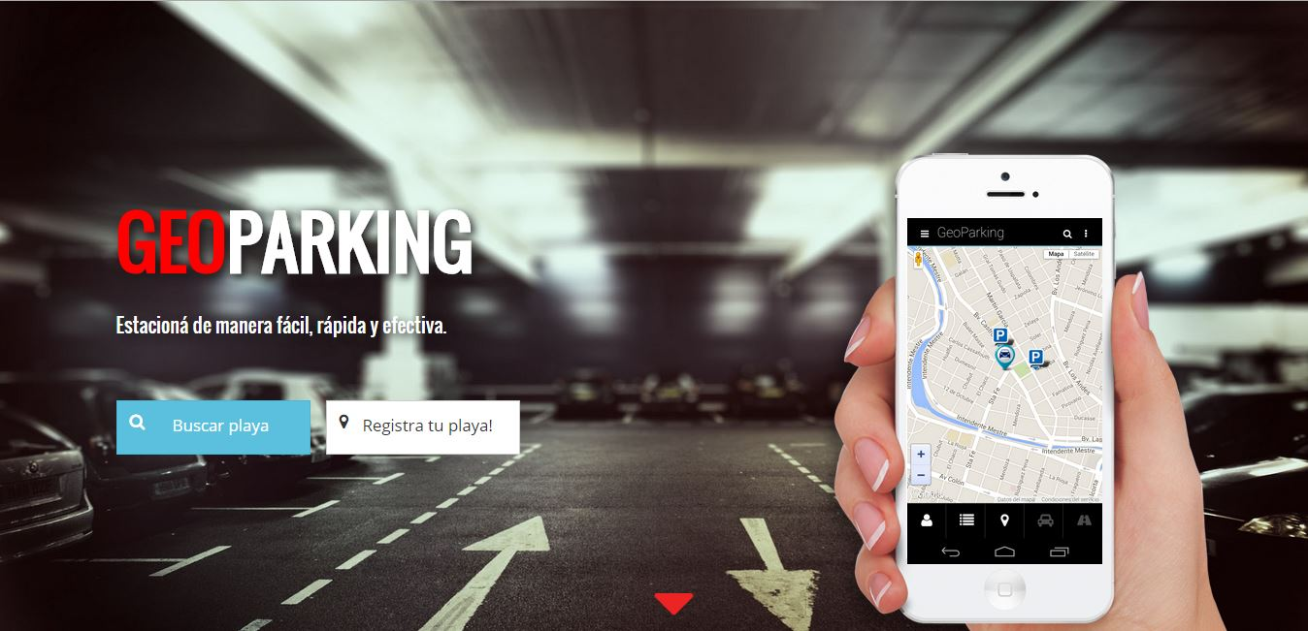

Imagen 1: Página principal GeoParking

La misma cuenta con toda una sección de información de producto, información sobre la aplicación **móvil** GeoParking, un sector destinado a feedbacks de los usuarios, información acerca de los creadores y un formulario de contacto para realizar cualquier tipo de consulta y/o sugerencia.

Como se puede observar en la ***imagen 1***  el sistema posee dos botones:

* Buscar playa: Al hacer clic en él se abrirá el sistema de consultas de playas de estacionamiento por ciudad, que será explicado más adelante.
* Registra tu playa: Como su nombre lo indica, este botón redireccionará al usuario hacia un formulario de registro de usuario y registro de playas de estacionamiento. Válido para aquellos administradores o dueños de playas de estacionamiento que deseen registrar su playa para ser visualizada por los usuarios de las aplicaciones web y móvil.

## Tipos de usuarios

El sistema web GeoParking maneja un sistema de roles y permisos para tipos de usuario. Los dos tipos de usuarios que interactúan con el sistema son:

* Usuarios registrados: Aquellos que poseen un nombre de usuario para iniciar sesión en el sistema y poder utilizar características que un usuario con el rol no registrado o visitante, no podría. Más adelante se detalla cuáles son estas características.
* Usuarios no registrados o visitante: Aquellas personas que no desean registrarse en el sistema y sólo realizan consultas sobre playas de estacionamiento cercanas a su posición, domicilio, trabajo, punto de interés, etc.

## Registro de usuarios

El proceso de registro de usuario consiste en ingresar al menú superior derecho de la página de consulta de playas haciendo clic sobre el botón indicado en la siguiente imagen:

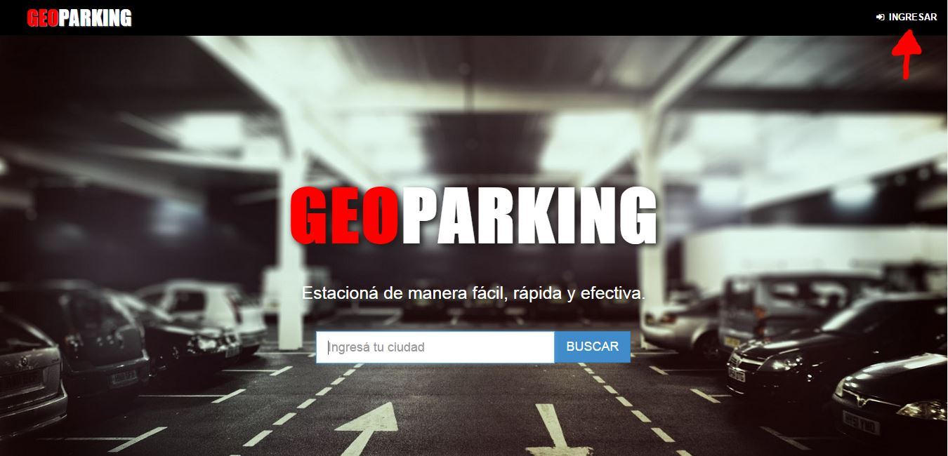

Imagen 2: Botón de ingreso al sistema

Al hacer clic, se abrirá una ventana que le permitirá a la persona, iniciar sesión (si ya posee una cuenta) o registrarse, en caso contrario. En la imagen a continuación se muestra esta característica:

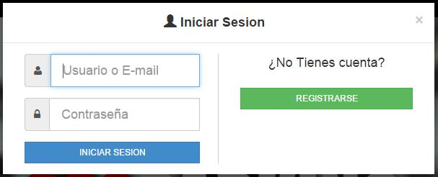

Imagen 3: Ventana de inicio de sesión /registro de nuevos usuarios

### Nuevos usuarios

Para registrarse en el sistema, deberá presionar el botón “**Registrarse**” denotado de color verde, del lado derecho de la ventana. Una vez presionado el mismo, se abrirá un formulario de registro de nuevos usuarios:

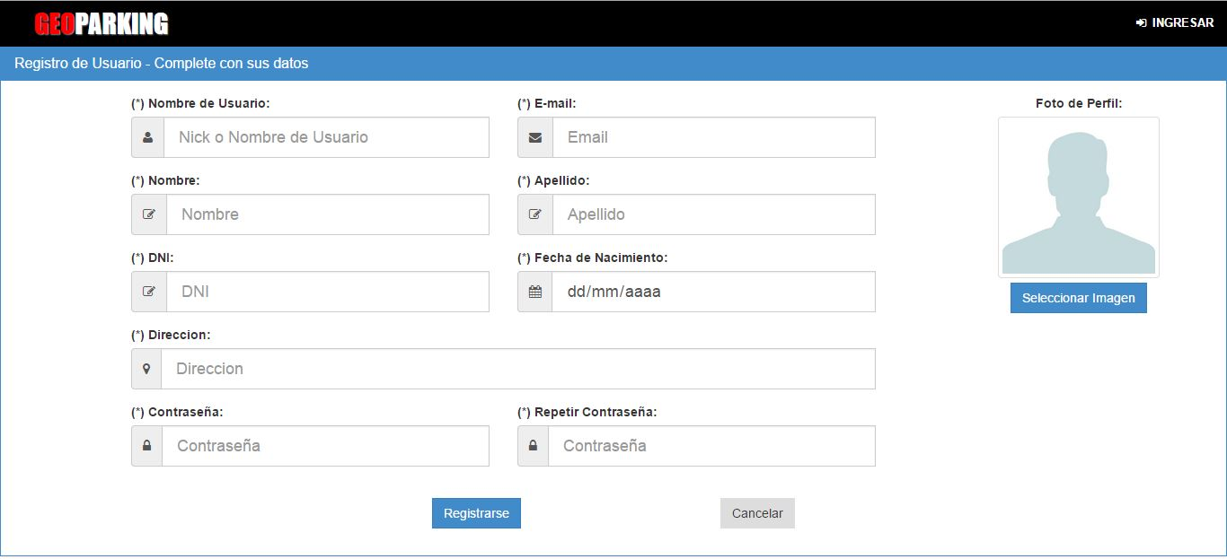

Imagen 4: Formulario de registro de nuevos usuarios

Deberá completar todos los campos obligatorios denotados por el signo (\*) y a continuación presionar sobre el botón **“Registrarse”**.

El sistema validará la información brindada y en caso de encontrarse correcta se le enviará un email al nuevo usuario con la información de su cuenta y con el link para validar la cuenta de usuario recién creada. Si el proceso fue exitoso deberá recibir un correo en su bandeja de entrada como el siguiente (verificar carpeta spam por las dudas):

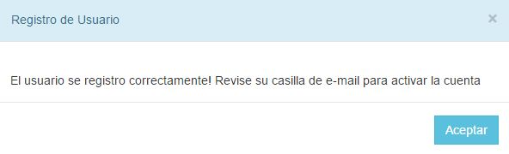

En caso contrario el sistema le notificará con mensajes de error, informándole que modifique los datos ingresados.

Será enviado un correo a la casilla proporcionada por el usuario para activar la cuenta:

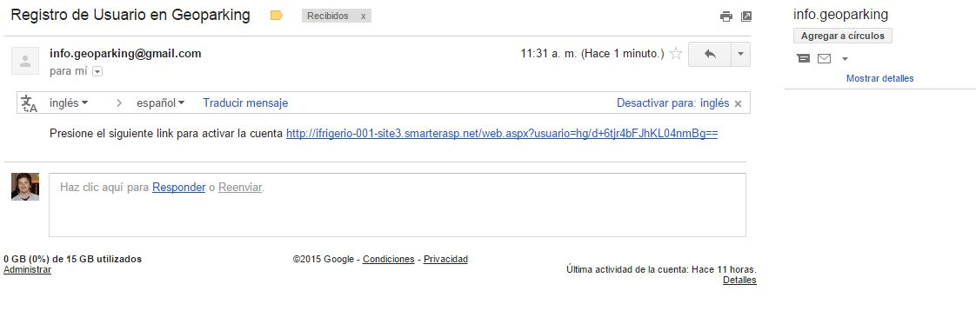

Imagen 5: Email de activación de cuenta

El usuario deberá hacer clic en el link proporcionado en el cuerpo del mensaje y será re direccionado mostrándole un mensaje de que su cuenta ha sido activada con éxito:

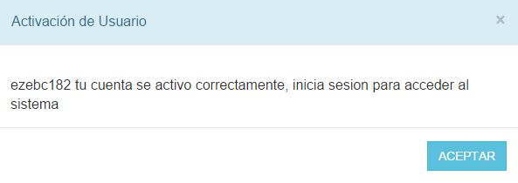

Imagen 6: Cuenta de usuario activada

### Inicio de sesión

Una vez que el usuario confirmó la cuenta o si este ya poseía sus credenciales (usuario ya registrado), podrá acceder desde el botón “**Ingresar**” mediante su email o nombre de usuario y su contraseña y luego presionando el botón “**Iniciar sesión**”:

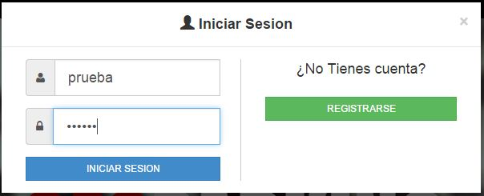

Imagen 7: Iniciando sesión

## Tipos de roles

GeoParking además del módulo de autenticación, cuenta con un módulo de permisos y roles de usuario para brindar un mecanismo de seguridad.

Los tres tipos de roles son:

* Registrado
* Administrador
* Súper administrador

En la siguiente tabla, se describe los permisos que tiene cada rol en el sistema:

Tabla 1: Permisos por rol de usuario

|  |  |
| --- | --- |
| Rol | Permisos |
| Registrado | * Consultar playas * Administrar solicitudes de conexión de playa. |
| Administrador | Todos los del rol ***registrado*** y:   * Administrar playas * Administrar zonas * Visualizar estadísticas * Aprobar/desaprobar solicitudes de conexión. |
| Súper administrador | Todos los del rol ***administrador*** y:   * Administrar permisos y roles |

# Consulta de playas

Todo usuario registrado así como también no registrado o visitante, podrá hacer uso del módulo de consulta de playas. Para ingresar al mismo, desde la [página de inicio](#_Acceso_a_la), presionando el botón “**Buscar playas**” lo cual abrirá una nueva página de consulta y donde deberá ingresar el nombre de la ciudad por el cuál desea consultar las playas, como se muestra a continuación:

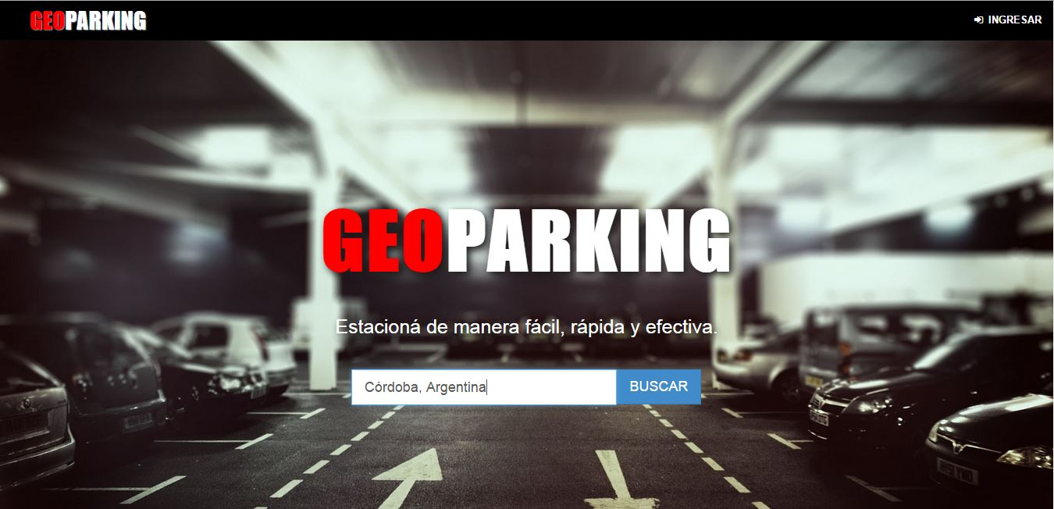

Imagen 8: Consultar playas - buscar ciudad

Paso siguiente, presionar el botón “**Buscar**”. Luego, se abrirá una nueva página que se muestra a continuación:

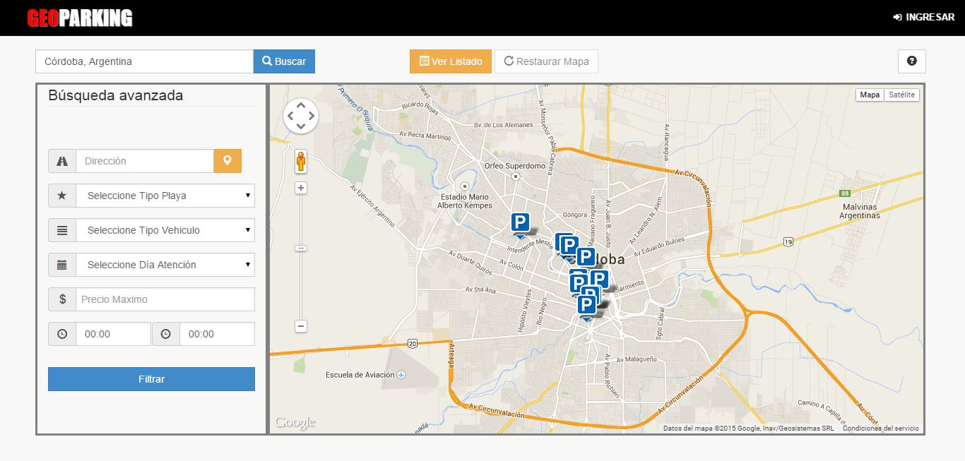

Imagen 9: Búsqueda de playas:

Como se muestra en la ***Imagen 7*** si el sistema encuentra playas, en la ciudad indicada en la página anterior, se visualizará un mapa con un marcador simbolizado por la letra **P (Playa)** por cada playa registrada en la ciudad correspondiente.

También se cuenta con un panel de búsqueda avanzada el cuál le permitirá filtrar los resultados por:

* Direcciones o puntos de interés (comercios, shoppings, teatros, cines, entes gubernamentales, etc.).
* Tipos de playa: techadas, descubiertas, subterráneas, etc.
* Tipos de vehículo: autos, motos, bicicletas, utilitarios, etc.
* Días de atención.
* Horarios de atención.
* Precios.

El usuario, podrá hacer clic sobre una playa y se desplegará una ventana con información relativa a la misma: Nombre, dirección, disponibilidad de ubicación, precio por hora, qué tipo de vehículos permite estacionar, etc. La siguiente imagen demuestra lo mencionado:

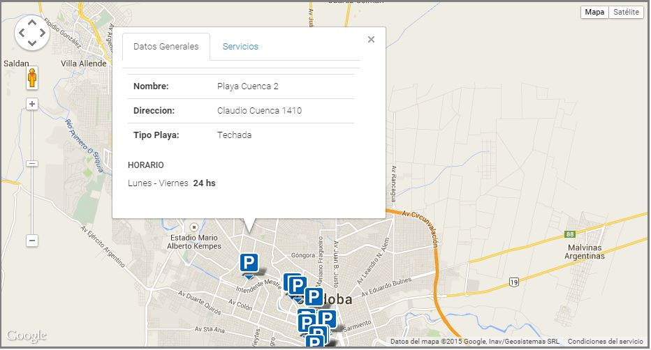

Imagen 10: Información de playa seleccionada

También si lo prefiere, el usuario podrá ver los datos de las playas de la ciudad solicitada en formato de tabla, presionando el menú “**Ver listado**”, como se indica a continuación:

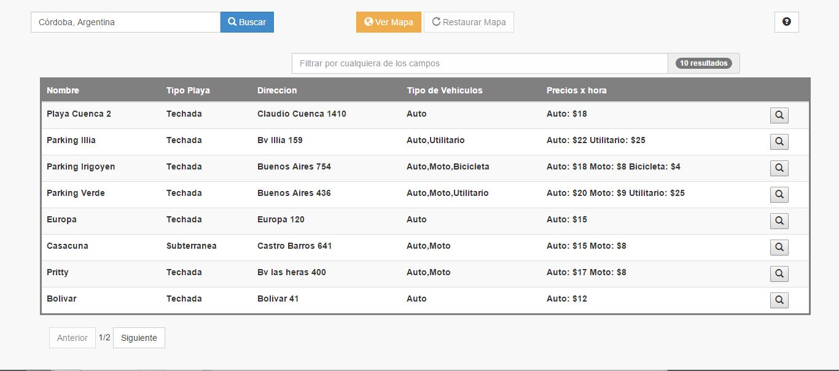

Imagen 11: Listado de playas

Podrá volver al modo mapa presionando el botón “**Ver mapa**”.

**Nota:** Para mayor información, podrá presionar el botón de ayuda ubicado en la esquina superior derecha de la página.

# Administración de playas

**IMPORTANTE:** Este módulo estará habilitado para aquellos usuarios con el rol de **administrador o superadministrador**. (Ver [tabla permisos por roles](#_Tipos_de_roles)).

El objetivo de este módulo es el de crear una playa debido a una solicitud de conexión (ver [manual de procedimiento de solicitudes y conexiones](GeoP_Documentacion_ManualProcedimientoConexion_WS.docx))

Para ello deberá loguearse con un usuario de tipo administrador al sistema e ir a la opción “**Administrar playas**”. Se abrirá una ventana con un cuadro de texto para buscar playas por ciudad y dos botones “**Buscar**” y “**Agregar**”.

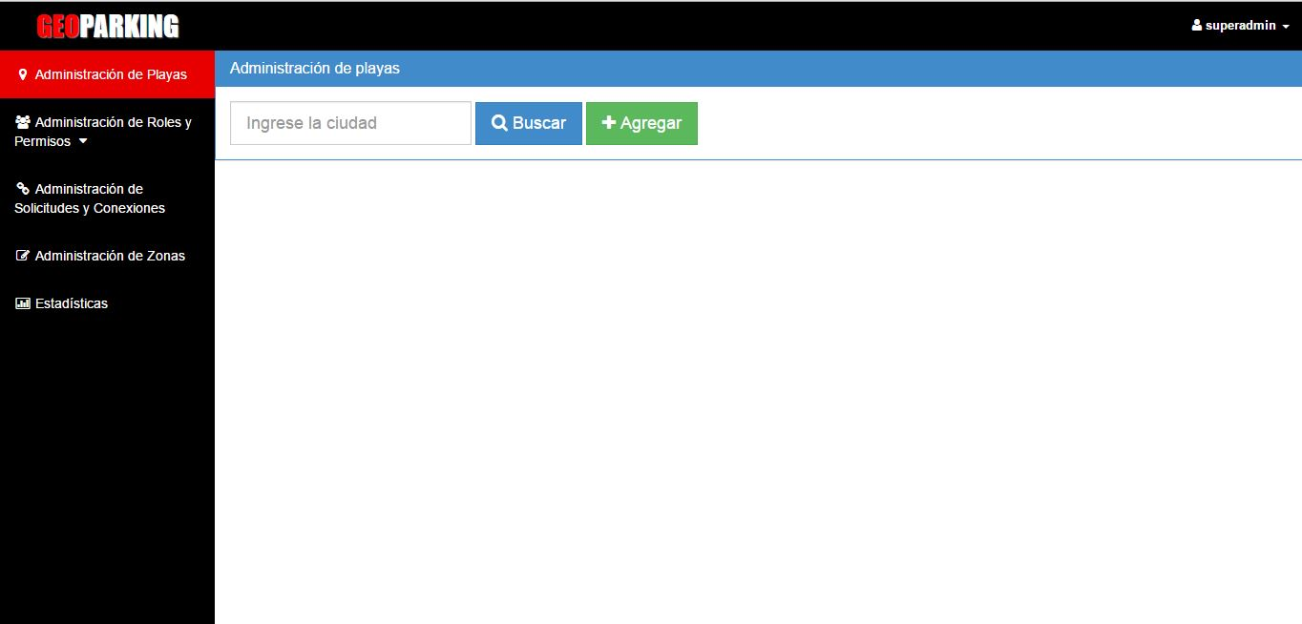

Imagen 12: Panel administración de playas

### Agregar nueva playa

Al presionar el botón “**Agregar**” se abrirá una ventana modal donde se solicitarán datos relevantes de la nueva playa a registrar:

* Datos generales: nombre, dirección, teléfono, email, tipo de playa, horarios, precios, días de atención, tipos de vehículos, capacidades, etc.
* Direcciones: Una o más ubicaciones de la playa con soporte visual en mapa.

En las siguientes imágenes se muestran lo mencionado:

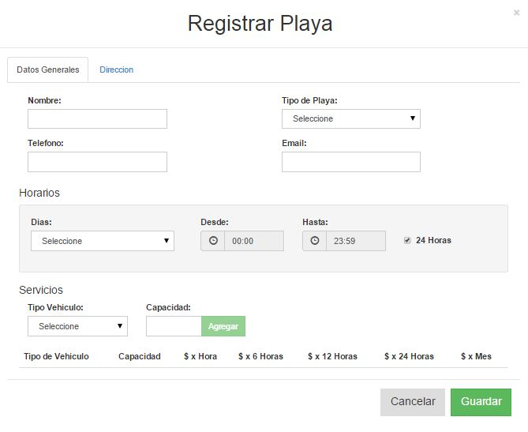

Imagen 13: Formulario registro de playa (datos generales)

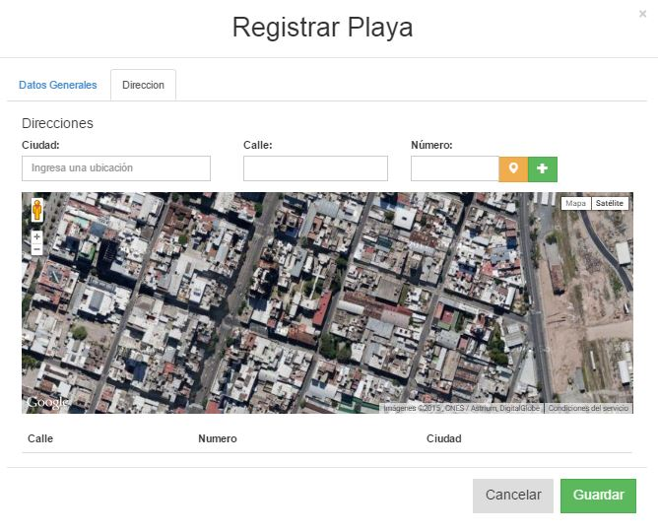

Imagen 14: Formulario registro de playa (direcciones)

**Nota:** Al presionar el botón denotado por un marcador (clip naranja) se mostrará un marcador de tipo de playa denotado por una P (Playa) en el mapa según la dirección brindada en los campos ciudad, calle y número. Este a su vez, podrá ser arrastrado y colocado en la dirección que precise el usuario.

Una vez completado el formulario el sistema validará la información ingresada y lo notificará al respecto.

### Consultar playas registradas

Se podrán listar las playas registradas en una tabla para poder realizar 3 (tres) operaciones:

* Ver: Mostrará el formulario de playa con los campos deshabilitados. Sólo modo consulta.
* Editar: Podrá modificar los datos de la playa y actualizarlos.
* Eliminar: Se procederá a dar de baja la playa.

Según siguiente imagen:

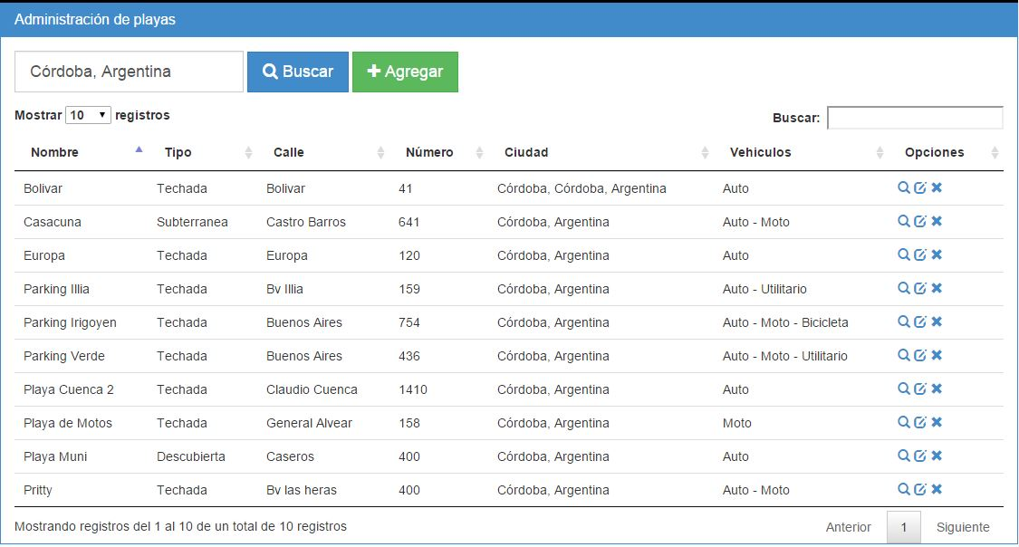

Imagen 15: Listado de playas registradas

# Administración de zonas

**IMPORTANTE:** Este módulo estará habilitado para aquellos usuarios con el rol de **administrador o superadministrador**. (Ver [tabla permisos por roles](#_Tipos_de_roles)).

Este módulo tiene como objetivo la gestión de zonas de una determinada ciudad. Esto será tenido en cuenta para el módulo de [reportes y estadísticas](#_Reportes_y_estadísticas), explicado más adelante.

Para ingresar, deberá [loguearse](#_Inicio_de_sesión) en el sistema con un usuario tipo administrador. Luego en el panel de administrador, deberá dirigirse a la opción “**Administración de zonas**” , acto seguido se abrirá un panel con un mapa de la ciudad que usted haya elegido.

Si existen zonas ya creadas, se verán dibujadas en el mapa, caso contrario, el mapa estará sin zonas.

### Registrar nueva zona

Para registrar una nueva zona, deberá presionar el botón “**Agregar**”, luego se habilitará en el mapa una herramienta para que pueda dibujar polígonos que reflejen la zona que desea registrar. Si desea, puede borrar y volver a comenzar mediante la paleta de opciones del mismo editor.

Una vez finalizado el proceso de dibujo de la zona, deberá proporcionarle un nombre a la zona, y luego presionar el botón “**Crear**”.

El sistema notificará de tal acción por caso exitoso o erróneo.

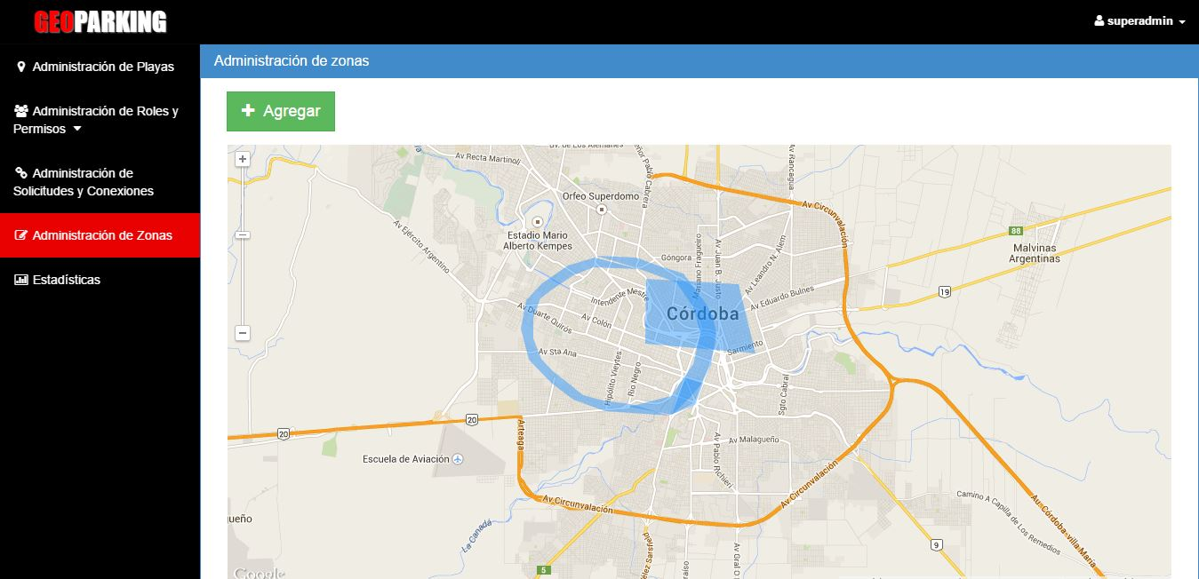

Imagen 16: Registrar nueva zona

# Reportes y estadísticas

Como su nombre lo indica este módulo consiste en el procesamiento de datos para confeccionar informes tabulados, en formato gráfico y que servirán de apoyo a la toma de decisiones del administrador de playas, ya sea este un dueño de playas de estacionamiento o hasta incluso un responsable del flujo de tráfico de una entidad gubernamental.

**IMPORTANTE:** Este módulo estará habilitado para aquellos usuarios con el rol de **administrador o superadministrador**. (Ver [tabla permisos por roles](#_Tipos_de_roles)).

Para acceder a esta funcionalidad, deberá [loguearse](#_Inicio_de_sesión) como usuario con rol administrador y dirigirse al panel lateral izquierda presionando en la opción “**Estadísticas**” como lo muestra la siguiente imagen:

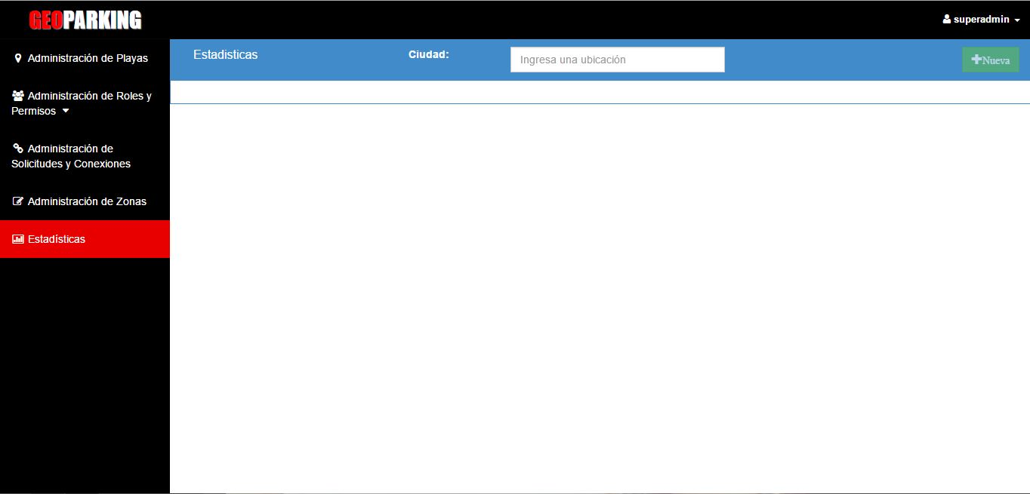

Imagen 17: Ingreso al panel estadisticas:

Como se puede observar en la imagen anterior, el usuario deberá ingresar el nombre de una ciudad en el campo rotulado con “**Ciudad**”.

Una vez cargada una ciudad, se habilitará el botón “**Nueva**” el cual desplegará dos opciones:

* Tiempo real
* Histórica

A continuación se explicará cada una.

## Tiempo real

El administrador, podrá visualizar la disponibilidad de las playas en tiempo real, pudiendo filtrar la información agrupándola en :

* Por tipos de playas
* Tipos de vehículos
* Playas

Existen dos tipos de gráficos, los cuales se pueden cambiar con el botón verde de :

* Gráfico de líneas: En el cual se visualiza en tiempo real la modificación de la disponibilidad.

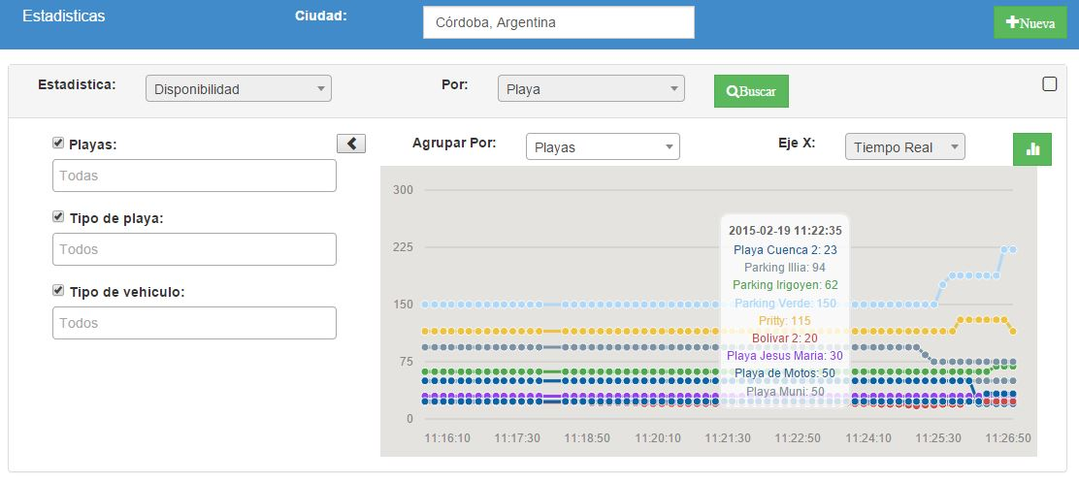

Imagen 18: Gráfico tiempo real de disponibilidades (lineal)

* Gráfico de densidad: Se podrá visualizar un mapa de la ciudad seleccionada el cual muestra círculos de colores con distinta intensidad por playa, los colores indican, de acuerdo a su intensidad, la disponibilidad de la playa.

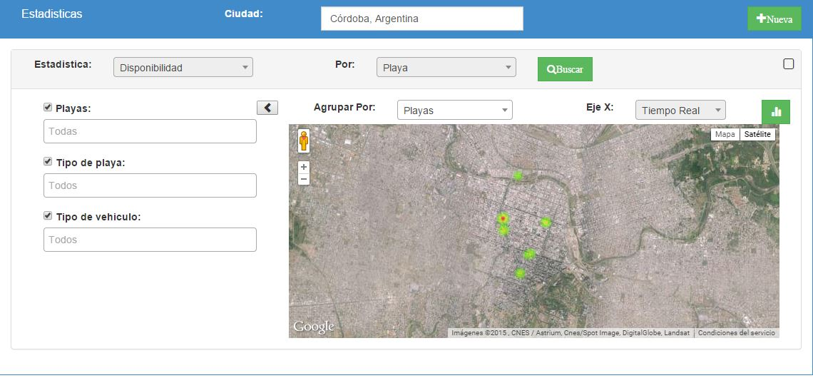

Imagen 19: Gráfico tiempo real de disponibilidades (densidad)

## Histórico

El usuario podrá ver en formato gráfico de torta, barras, líneas y áreas la cantidad total de consultas, promedio de disponibilidades por playas, tipos de playas y zonas. Como se puede evidenciar en la siguiente imagen:

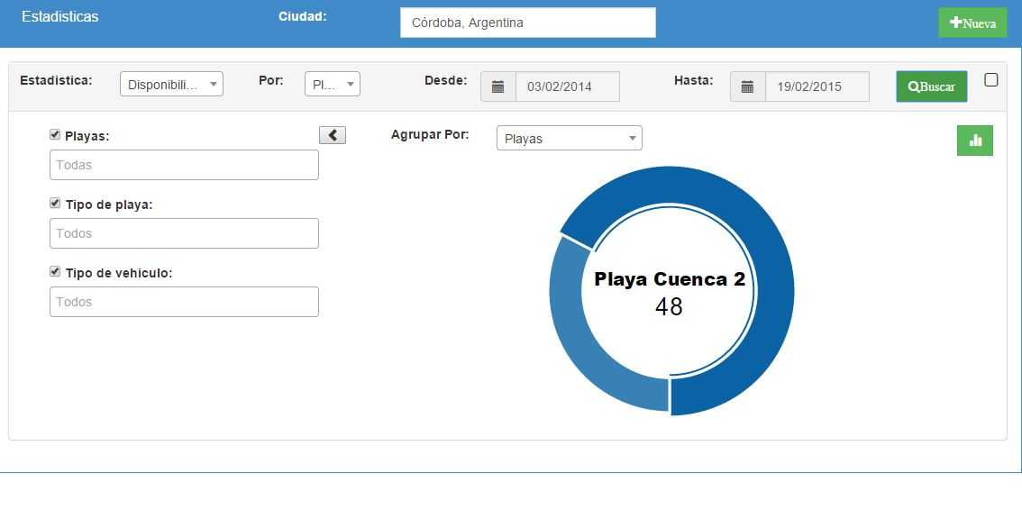

Imagen 20: Gráfico historico (disponibilidades)

# Administración de solicitudes y conexiones

Este módulo, tiene por objetivo, vincular al dueño /administrador de playa(s) de estacionamiento consigo mismo.

**IMPORTANTE:** Este módulo estará habilitado para aquellos usuarios con el rol de **registrado para generar las solicitudes y de administrador o superadministrador para la aprobación y la creación de la conexión** . (Ver [tabla permisos por roles](#_Tipos_de_roles)).

**Nota:** Ver manual de <GeoP_Documentacion_ManualProcedimientoConexion_WS.docx> para mayor información.

# Administración de roles y permisos

Este módulo tiene por objetivo, la creación de roles y la asignación de permisos a roles de usuario.

**IMPORTANTE:** Este módulo estará habilitado para aquellos usuarios con el rol de **superadministrador**. (Ver [tabla permisos por roles](#_Tipos_de_roles)).

## Crear un nuevo rol

El primer paso será [loguearse](#_Inicio_de_sesión) en el sistema con una cuenta de tipo **superadministrador.** Luego, en el panel lateral izquierdo, seleccionar “Administración de roles y permisos” y dentro de este listado, presionar “**Crear rol**”.

Se abrirá un formulario donde deberá completar el nombre del rol y una breve descripción acercar del mismo. Paso siguiente, pulsar el botón **“Agregar**”, la siguiente imagen muestra lo descripto anteriormente:

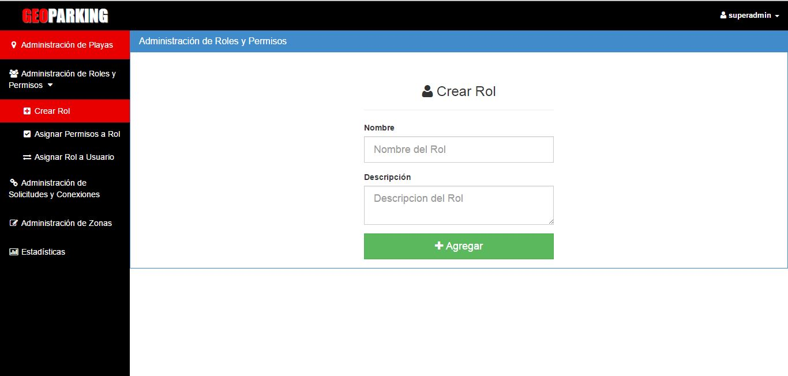

Imagen 21: Crear rol

El sistema notificará el resultado de dicha acción ya sea exitosa como errónea.

## Asignar permisos a rol

Para ello, deberá seleccionarse del panel lateral izquierdo, la opción “**Asignar permisos a rol**”. Se mostrará una lista desplegable de los roles existentes. Luego, para modificar los permisos para ese rol, deberá seleccionar los correspondientes del listado de opciones que se listan debajo, según siguiente imagen:

**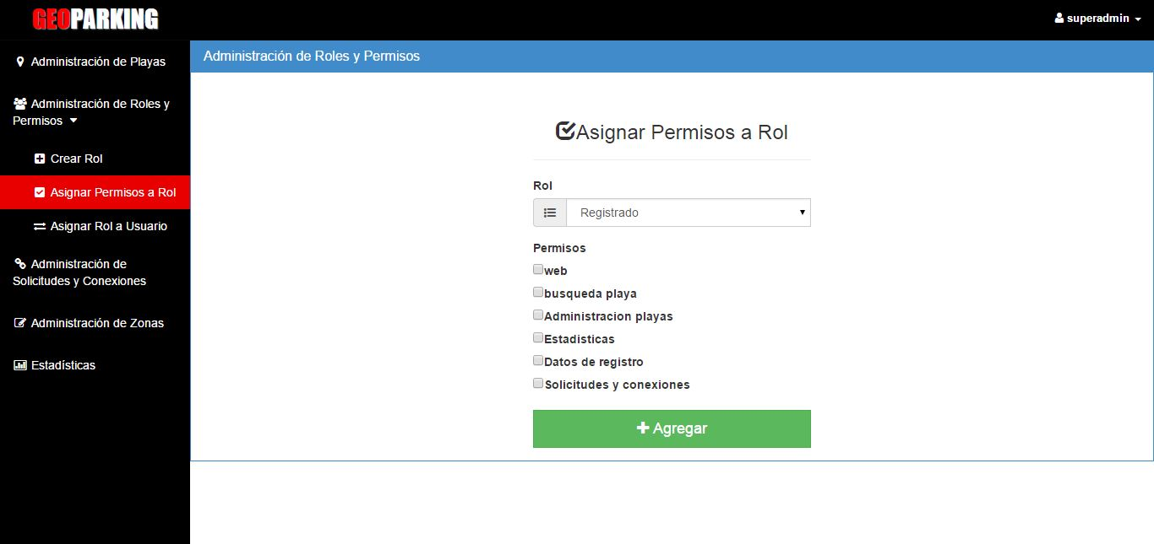**

Imagen 22: Asignar permisos a rol de usuario

## Asignar rol a usuario

Consiste en otorgarle un rol a un usuario en particular para que tenga autorización o no en los diferentes módulos del sistema.

Para ello, deberá ingresar a la opción “**Asignar rol a usuario**” del panel lateral izquierdo y elegir de la lista desplegable el usuario y sobre este último elegir el rol pertinente. La siguiente imagen demuestra el procedimiento:

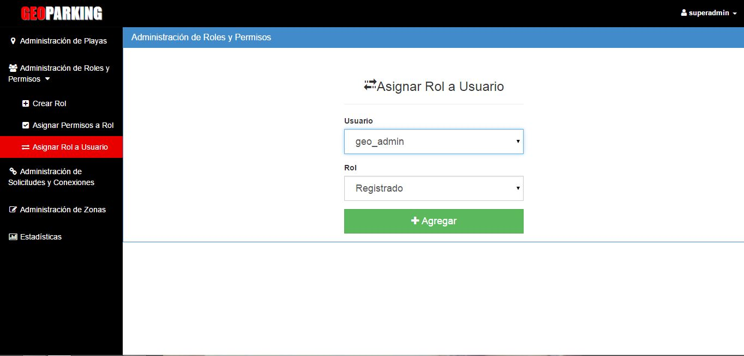

Imagen 23: Asignación de rol a usuario

# Contacto

Para mayor información, comuníquese con el equipo de soporte de GeoParking, enviándonos un correo a la siguiente dirección:

[info.geoparking@gmail.com](mailto:info.geoparking@gmail.com)